Naše role při nedělní bohoslužbě
(7)
Napsal: Ladislav Simajchl

Četba na pokračování

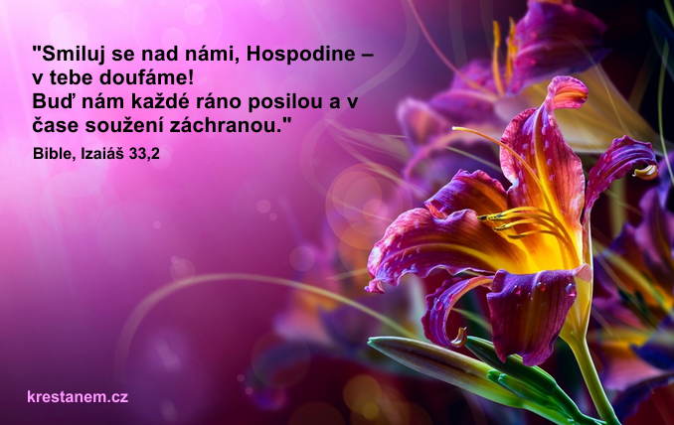
Z obsahu:
Kredo a přímluvy
str. 2

Příprava darů
str. 4

Euharistická modlitba
str. 6

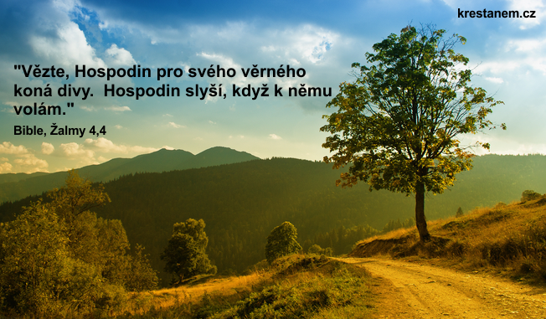

20. KRÉDO A PŘÍMLUVY
Znáte možná také takové staré kněze, kteří toho už moc po světě nenaběhají, ale přesto ještě lidem slouží -jako jakási sběrna oprav a starostí: "Otče, pomodlete se! Pamatujte při mši!" - A stařeček vždy přislíbí.
Ptal se ho kdosi: "Jak to stačíte, jak to děláte, abyste na nikoho nezapomněl?" - A kněz řekl: "Každé to trápení udělá v mém srdci jizvu, ránu. A já pak při modlitbě jen otevřu své srdce a říkám: Pane, pohled', co je tu vše bolavého."
Ve mši je místo, kdy každý z nás přestupuje před Boha jako prosebník i přímluvce: nejprve při modlitbě věřících - a potom po svatém přijímání. Zde se všichni účastníme kněžství Kristova, jeho prostřednictvím před Bohem. Ale napřed se vraťme ke Krédu.
Nepřišlo vám už někdy divné, že zatímco Otčenáš a všechny liturgické modlitby jsou v množném čísle: MY! - mešní Krédo se modlíme v čísle jednotném: (já) věřím v Boha!
Krédo totiž vzniklo mimo mši -jako křestní vyznání víry - a do římské mše po celé první tisíciletí nepatřilo. Jak se tedy Krédo do mše dostalo? Za dob, kdy se vzmáhaly bludné názory, chtěli křesťané společně vyznat své pravověří, a tak se veřejně modlili křestní vyznání.
Dodnes tedy odpovídáme na slyšené slovo Boží každý osobně. Povstáváš a vyznáváš: Já věřím! A toto své Krédo říkejme a zpívejme tak, aby každý vedle nás cítil: ten to neodříkává bez myšlení, ten stoji za tím; co říká. Je to opravdu jeho osobní vyznání.
Protože víra není jen z člověkova rozhodnutí - je to i Boží dar - proto na Krédo navazuje přímluvná modlitba věřících.
' Při ní se každý z nás podobá apoštolu Janovi, když při poslední večeři složil hlavu na hrud' Pána Ježíše. Podobáme se ženě, která se prodírala zástupem k Pánu a říkala si: "Kdybych se mohla aspoň jen dotknout lemu jeho šatu jistě by mne uzdravil." - Podobáme se ženě hříšnici, která s kající láskou líbá nohy Pána Ježíše.
Připojujeme se proto radostně a hrdé svým voláním k prosbám této modlitby. Máme také právo předkládat zde Bohu své osobní přímluvy za ty, jejichž osud nám leží na srdci. Neprosíme Boha, aby udělal to, co můžeme udělat sami. Nechcem diktovat nebo radit Bohu, co má dělat. Projevujeme tu víru, že tam, kam my nedosáhneme, je prostor Boží prozřetelné a pomáhající lásky.
Lidstvo se právě rozčarovaně probouzí z bezmezné důvěry ve vědu a techniku. Poznává, že právě věda a technika nám hrozí zničit celý svět, nebude-li řízena svědomím, srdcem, vírou v Boha. A toto probuzení z pýchy do nouze a ohrožení nás znovu učí pokorné prosebné modlitbě: Bože, prosíme tě, vyslyš nás!
Při této příležitosti je třeba se zmínit i o tradičním zvyku "dávat na mši svatou". Není to špatné spojovat to nejsvětější, co máme, s penězi a "dávat na mši"? Copak nemá kněz svůj plat?
Jak k tomu došlo? Za starých časů přinášeli lidé do kostela naturálie. Z toho vyčlenili chléb a víno pro bohoslužbu té neděle, zbytek sloužil k výživě kněze a chudých ve farní rodině. Kněz žil doslova -jak říká apoštol - z oltáře.
Později naturálie zaměnili za peníze. Z toho vznikla kostelní sbírka a mešní stipendium. Věřící "svou" mši doprovázejí nejen svými modlitbami, ale i darem na dobrý účel. Každý kněz dobře ví, k čemu tyto dary použije. Je tu kostel - stále potřebný oprav, jsou tu i dnes chudí ve farnosti, kteří by se styděli veřejně žádat o podporu, ale přijde jim vhod nenápadný dar.
Kdo tohle správně chápe, nikdy se nebude ptát, když přijde dát na mši svatou: "Co stojí jedná mše?" -jako když se v obchodě ptá, co stojí kilo masa. Také mu nenapadne, když si dal na mši svatou, že pak zůstane doma a nejde na ni, i když by jít mohl.
Vždyť tu "svou" mši každá rodina spoluslaví, spolu se modlí, přináší obětní dary a spolu se účastní svaté hostiny.
Přímluvná modlitba věřících ve mši - a do ní patří vlastně i naše "dávání na mši" za naše blízké - to je také kus výkonu našeho laického kněžství. Člověk je ubožák, dokud myslí stále jen na sebe, dokud usiluje jen o své vlastní štěstí. Buďme tedy horlivými přímluvci u Boha.
Poznámka
Všude tam, kde je málo příležitostí ke katechezi dospělých, si můžeme libovat, že křestní formule Kréda našla své místo v mešní liturgii - jinak by byla věřícím prakticky neznámá. A můžeme si libovat i dovolení k střídání apoštolského Kréda (římského) s nicejsko-cařihradským ( jeruzalémským), jinak by je dospělí brzo zapomněli a malí se nenaučili. Střídejme je tedy!
Přímluvy se také nazývají "modlitba věřících"-oratio fidelium. Rozlišují se tak od modliteb, které přináleží knězi. Proto výzva k modlitbě má být adresována lidem, ne Bohu.
Většina našich věřících nedovede bez rozpaků a bez zábran o věcech víry mluvit, natož volně formulovat své modlitby. Zpravidla musíš modlitby věřících připravit sám.
Ale občas je dobré říct na začátku bohoslužby: "Dnes nebudeme používat přímluvy předem připravené. Každý v tichosti srdce přednesem Bohu své vlastní prosby. A kdo má na srdci něco, co se týká všech, nebo v čem potřebuje pomoc ostatních - ať to řekne nahlas." -Takto nebude ticho trapným čekáním kdo začne, ale modlitbou ve společenství. Má to však svá úskalí, o nichž věděl už svatý Cyprián:
"Musíme dbát vážnosti a kázně, abychom své modlitby nevykřikovali zmatenými hlasy a nepředkládali Bohu své prosby v hlomozivém žvanění. Bůh neposlouchá náš hlas, nýbrž naše srdce, a není třeba, abychom toho, který prohledá lidské myšlenky, upozorňovali na sebe křikem."
Povětšinou zůstane tedy příprava přímluv asi ještě dlouho na knězi samém. Témata první části přímluv jsou v naší praxi pevně stanovena. Ale na konci nám zbývá prostor pro volnou tvorbu.
Co je při tom třeba mít na paměti?
Především to, co říká o modlitbě všeobecně Romano Guardini:
"Modlitba musí být především pravdivá; tou však přestává být, opouští-li prostý tón řeči a stává-li se přepjatou. Nepravdivá je nasládlá modlitba, která předpokládá city, jaké duševně zralý člověk nemůže mít. Nepravdivé jsou také modlitby, v nichž se člověk neupřímným způsobem pokořuje před Bohem, činí se špatným, kochá se vlastní hříšností ..."
- Jednotlivé prosby formuluj přehledně. Nedělej z toho slohové cvičení. Řekni jasně, oč se tu jedná. I zde platí: "Nebuďte upovídaní jako pohané."
- Žádné udýchané detailní vysvětlování Bohu, co má a co nemá dělat.
- Neprosme o věci, které si.člověk může a má udělat sám. (Pečuj o nemocné, uhas nepřátelství, zaved' sociální spravedlnost.)
- Pozor na přemíru slov "nám, náš, naše"! Především za druhé se máme modlit.
- Jedna prosba by měla mít vztah k cíli kázání - je to vzácná příležitost k upevnění tématu v paměti, - podobně jako na konci mše při propuštění věřících.
- Jedna prosba připomene mešní intenci nebo toho; kdo v týdnu zemřel. Nepraktikující člověk dal na mši za svou maminku a přišel na ni. Potom se šel zeptat do sakristie, jestli nejde o omyl: při celé mši nepadla o mamince ani zmínka - nikdo se za ni nepomodlil.
Příprava darů
- Občas kněz vyzve na konci přímluv: a teď předložme v tichosti, každý ve svém srdci, Bohu své osobní potřeby.
Jak vidmo, nemají-li být přímluvy neúměrně dlouhé - a to nesmí být a mají-li odpovídat všem požadavkům, vyžádá si jejich příprava svědomitou péči.
21. PŘÍPRAVA DARŮ
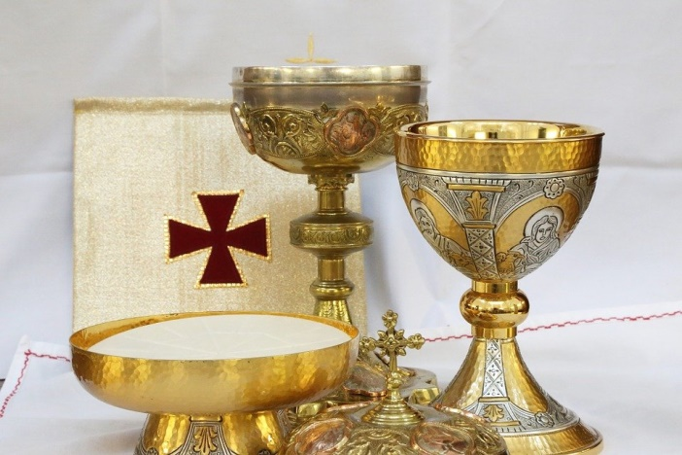
Všichni víme, že po kázání následuje zpravidla vyznán víry a přímluvy. Tím končí bohoslužba slova a začíná druhá část památky našeho osvobození. Kněz přechází k oltáři a vy za zpěvu přinášíte obětní dary. Začíná eucharistická slavnost, oběť Kristova.
Když se shromažďujeme k nedělní bohoslužbě, to se připravuje mešní dar: my jsme ten vlastní obětní dar!
Při obětním průvodu a přípravě darů nás symbolicky zastoupí chléb a víno, ale my jsme ten materiál, který chce Otec proměnit. My se máme stát tělem Kristovým v dnešním světě. Své osobní radosti budeme vkládat ke sladkému chlebu na patenu, své trampoty budem přilévat do trpkého vlna. Své prosby a potřeby budeme odevzdávat se svým penízem na dobré účely do sběracího košíku.
Dobrá bohoslužba nezáleží jen na tom, jestli se nám líbil zpěv při mši, kázání, roucha, květiny. Bohoslužba je dobrá tenkrát,jestli vše spoluprožíváme srdcem, jestli se chceme dát proměnit, jestli se k této sebeoběti nabídneme. To pak nedělní mše osvětí naše smysly tak, že dá nový smysl naší všední práci a posílí nás k jejímu zvládnutí.
Příprava darů se jmenuje ten druhý začátek. Za starých časů v tuto chvíli všichni povstávali a nesli k oltáři své dary osobně. My jsme si svůj chléb hostii - vložili na patenu hned při příchodu do kostela a svůj peněžitý dar vložíme při sbírce do košíčku. Většina z nás zůstává v lavici. Obětní dary přináší k oltáři zpravidla ta rodina, na jejíž úmysl se toho dne mše obětuje. Při různých příležitostech mohou jít v obětním průvodu i jiné skupinky, např. pozůstalé příbuzenstvo při zádušní mši, školáci na začátku a na konci roku, mužská mládež farnosti na sv. Štěpána, dívčí na Nový rok, ženy na hromniční mši, muži při josefské bohoslužbě, kostelní hospodáři a ~lenové farní rady o Božích hodech, branci po odvodu. Také prvokomunikanti a biřmovanci se ob~as takto představí farní rodině. Přinášejí svíčky, květiny nebo jiné dary a plody našich polí, zahrad a lesů. Zde je dost místa pro lidovou tvořivost, jak bývá vidět při apoštolských cestách našeho svatého Otce po různých zemích světa.
Pán Ježíš to považoval za samozřejmé, že každý, kdo přišel do chrámu, nesl svůj dar k oltáři osobně. Svědčí o tom jeho slova: "Přinášíš-li svůj dar k oltáři ... smiř se napřed se svým bratrem."
Nejen stav našeho srdce, ale i samo kráčení nemá být ledajaké. Romano Guardini o tom napsal:
"Umíš vůbec kráčet? Kráčet není chvátat, není běžet, je to klidný pohyb. Není to bázlivé cupitání, jde se neohroženě vpřed, pružným krokem, vzpřímený, ne shrbený, pevně máš jít k oltáři."
Řádná chůze, to je něco krásného. Podle toho, zda kráčí muž či žena, nabývá tato chůze mužného nebo půvabného rázu. Nese v sobě zevní břemeno nebo vnitřní svět jasného klidu.
Takové kráčení s obětními dary, to je krásný bohoslužebný úkon. Je to výraz ušlechtilého lidského bytí. Vzpřímená postava zůstává výsadou člověka. Zpříma kráčet, to zobrazuje Boží člověčenství.
Občas slyšíme kněžské modlitby při předkládání darů. Jsou to upravené stolní modlitby Izraele z dob Pána Ježíše. Mysleme na to, že i Svatá rodina, i Pán Ježíš se doma v Nazaretě podobně před jídlem modlívali. "Požehnaný jsi, Hospodine, Bože celého světa. Z tvé milosti máme tento chléb a tento pokrm. Je to plod naší země, je to plod lidské práce - ať se nám stane chlebem věčného života." - Celá vlna vděčnosti zaplaví každého, kdo se ji modlí srdcem.
Když je teď kněz obrácen tváří k lidem, můžeme sledovat i to, jak kněz vlévá do vína radosti i kapku vody. Je to naše člověčenství, které se tu setkává s Ježíšovým božstvím.
O svátečních příležitostech sledujeme slavnostní okuřování obětních darů vonným dýmem kadidla. Pak sledujeme poslední kající gesto kněze - mytí rukou, srdce i rtů - než je propůjčí Kristu, aby nyní v jeho jménu promlouval.
Nato se kněz vytrhuje z usebrání a obrací se překvapivě na přítomné s prosbou Ježíše v Getsemanské zahradě: "Bratří, modlete se! Bratří, modlete se, aby se moje i vaše oběť 1íbila Bohu!" Proč to?
Jako izraelský kněz vcházel do svatyně v čas oběti sám - lidé se modlili venku, tak teď má kněz vystoupit po schodišti dialogu před prefací do svatyně večeřadla, doprostřed eucharistického tajemství, do getsemanské oběti Kristovy. Chápete, jakou hloubku má toto volání, abychom byli v modlitbě s Pánem a s ním, knězem?
Přípravu darů uzavírá knězova modlitba nad dary. Vyjadřuje radost nad podivuhodnou výměnou, které se tu účastníme: dary Stvořitele se tu stávají naším darem Stvořiteli, aby se proměněné staly znovu dary Božími člověku. Bůh - člověk - Bůh - člověk. - Opravdu, "admirabile commercium" podivuhodná výměna se tu odehrává, z níž nakonec obdarovaní odcházíme my.
Kéž by nám ta dnešní úvaha pomohla, abychom se na přípravě darů podíleli srdcem, myslí i tělem, celým svým člověčenstvím.
Poznámka
Před bohoslužbou má být obětní stůl zcela prázdný. Velký svícen stojí vedle obětního stolu - jedna velká svíce je lepším symbolem než tři malé. Květiny raději před obětním stolem nebo vedle něho.
Jako se doma prostírá na stůl k svátečnímu obědu, tak nyní zacvičení ministranti uctivě a hbitě rozkládají korporál, přinášejí kalich a misál, který otevřou u obětních modliteb. Misál raději bez pultu, hned před kněze, pokud to zrak dovolí.
Znovu si zdůrazněme, že oltář nesmí být skladištěm rekvizit. Ty podrží a podá ministrant. Na obětním stole mají zřetelně dominovat mešní dary chleba, vína a patena. Je-li tam více věcí, výmluvnost symbolu se tím potlačuje.
Je dobře, že z obětního stolu už zmizel i oltářní kříž. Ten má místo vedle obětního stolu (procesionální) nebo velký kříž visí na stěně.
Obětní průvod je v živých farnostech výborným projevem aktivity lidu. Už snad nikde nepřinášejí obětní dary ministrantíci ze zastrčeného kouta kdesi za oltářem. Přinášejí je zástupci lidu z hloubi chrámové lodi.
Při příchodu do kostela si lidé vkládali své hostie sami na patenu. Ted'je přinášejí - zpravidla ti, na jejichž úmysl se dnes slouží. Zdůrazníme, že může jít ke svatému přijímání i ten, kdo si nedal hostii. - Když při svatém přijímání partikule nestačí, je přece zásoba ve svatostánku.
Podle rázu slavení přicházejí se symbolickými dary i jiní, jak je to vidět při mších svatého Otce na jeho apoštolských cestách. O hodech Božích, posvíceních, o poutích u nás nesou dary kostelní hospodáři, celá farní rada. Na sv. Štěpána může jít na ofěru mužská svobodná mládež, na Nový·rok všechny dívky. Na hromniční slavnost či o svátku matek ženy, na josefskou mši muži. Také prvokomunikanti a biřmovanci se takto představují farnímu společenství. Na Svatou rodinu jdou manželské páry v tom roce oddané.
Co nesou? Květinu, svíčku, děvčata na Nový rok ratolest Barborky, jmelí. Na vánoce misky s jablky, hruškami, vánočku. Na dožínky (posvícení) všechny plody polí, lesa a zahrad. Na masopustní neděli koblihy, na velikonoce mazanec, na Pondělí velikonoční nesou chlapci opentlené šlahačky a děvčata vajíčka. Lidová tvořivost tu má své místo a farní rodina se ji při trpělivém uvádění brzy radostně ujme.
Doprovodné oblační modlitby-když se nezpívá-říkejme nahlas jen občas - aby je lidé měli v paměti. Jinak využívejme příležitosti ke chvilce tiché modlitby lidu - a říkejme je potichu. Lidé se brzo naučí vkládat zde na patenu záležitosti svého srdce.
Mytí rukou je výmluvné kázání sobě i věřícím, poslední kající úkon před vstupem do velesvatyně Eucharistie. Je škoda, když se koná minimalizovaně
ťunťáním konečků prstů několika kapičkami vody z maličké mešní konvičky. Někde je pěkná konvice a mísa schovaná pro návštěvu biskupa - vytáhněme ji nebo pořiďme.
I větší ručník na výrazné myti je vhodný. Lidé budou vidět a rozumět, že teď je kněz Petrem: "Pane, nejen ruce, ale i hlavu a srdce mi omyj!"
22. EUCHARISTICKÁ MODLITBA
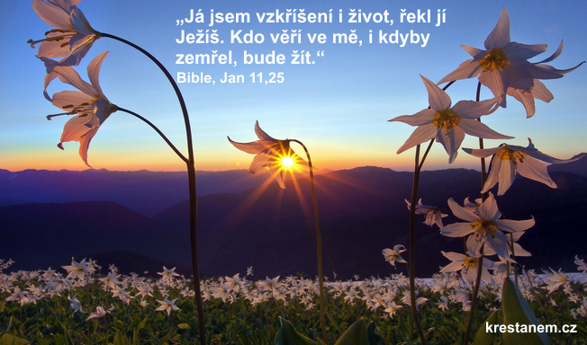
Jestli pak víte, kolikrát říkáme při mši svaté amen? Nevadí, že to nevíte. Důležitější je vědět, které amen je v celé mešní bohoslužbě nejdůležitější, na které klade církev největší důraz.
Na konci eucharistické modlitby pozvedá kněz ještě jednou svaté způsoby a prohlašuje, že skrze Krista a s ním a v něm je všechna Otcova čest a sláva. A všechen lid volá to nejdůležitější A M E N. Kněz skončil velkou děkovnou modlitbu, vyznal Otce i Syna v jednotě Ducha - a my to vyznání pečetíme svým projevem souhlasu, svým podpisem. Kněz přednesl velké vyznání víry a chvály Bohu - a my tu chartu víry svým AMEN spolupodpisujeme. Stojíme za tím, co tu kněz říkal.
A~tedy naše AMEN! hřmí kostelem jak za časů svatého Jeronýma. Povídal tuhle kdosi: "Sleduji výklady o mši se zájmem, protože mne stále znovu udivuje, kolik jsem dosud nevěděl o tom, čeho se od dětství pravidelně účastním. Ale občas z toho mám v hlavě i trochu otazníků. V náboženství jsme se učili, že mše svatá je obě~. ,Obě~ mše svaté' - tak se to i v kostele ohlašovalo. Ale vy jste mluvil o mši jako o památce našeho osvobození, děkovné slavnosti, jako o hostině. Co je mše svatá skutečně? Je tu nějaký hlavní akcent, podstata, ke které se ostatní přidružuje?"
Taková otázka do našeho výkladu mše svaté dobře zapadá, přestože předmětem našich úvah není teologická stránka mše, ale formy naší aktivní účasti při ní, naše role. Ale dobře se účastnit mohu jenom tam, kde je mi jasné, oč jde.
Oč tedy jde?
Mše svatá je jako vybroušený diamant. Podle toho, z které strany se na ni díváš, zazáří ti vždy novou překvapující jiskrou. Božský a lidský život Pána Ježíše Krista září v tomto tajemství víry také různě podle toho, z které strany k němu přistupuješ. Jeden se mu přiblíží v myšlence na obě~, jiný myslí na naše vykoupení, tj. osvobození, jiný slyší hlas Pána zvlášť dobře v Božím slovu, jiný prožívá společenství nejvíc při hostině u stolu Páně.
Na cestě k jádru mše jedno hledisko doplňuje a rozvíjí druhé; ale úplně vyjádřit a vyčerpat tajemství eucharistie nelze.
Spolehlivá cesta, jak se vžít hlouběji do tajemství mše svaté, je meditace. A velká eucharistická modlitba, která se prostírá od přípravy darů po svaté přijímání, je k tomu výbornou příležitostí.
Ptáme-li se při každé části mše svaté, jak se na ní činně - aktivně podílet, pak zde je na místě říct: medituj!
Co to znamená? Nasloucháš toku slov eucharistické modlitby a zachytíš svou mysl u té plošky diamantu, která ti dnes zasvítí, která ti zazní zvlášť živě a blízce.
Na začátku nás kněz probouzí, burcuje k pozornému sledování voláním: Pán s vámi! Vzhůru srdce!"-A odpověď nezní: "Tak dobrá, myje pozvedneme" - ale "Už je máme u Pána." Tak vystupujeme s knězem do samého nitra eucharistické slavnosti, do večeřadla, na Golgotu. Setkáváme se tu s Ježíšem, který nás povede k Otci. Všimli jste si toho, že v modlitbách kánonu - to je také jeden starobylý název eucharistické modlitby-se sice jedná o Pánu Ježíši, ale mluví se k Otci? Závěrečná slova a gesta velekněžské modlitby tuto cestu se Synem k Otci zdůrazňují: kněz pozvedá Tělo Pána Ježíše vzhůru k Otci a volá: "Skrze Krista a s ním a v něm je tvoje čest a sláva, Bože, Otče všemohoucí - v jednotě Ducha po všechny věky věků."
Mešní kánon je veliká děkovná modlitba. Říká ji kněz, ale jménem všeho lidu. Je to díku činění nás všech, příprava k hostině, ke které jsou pozváni všichni. Svatý - to je vítězná píseň, píseň oslavující Otce a jeho Syna - a tak radostně a vítězně má také znít, když ji zpíváme. Ať to zní jako nadšený potlesk, kterým se dnes vítá vítaný host.
Prezentace, zpřítomnění Hosta se děje při proměňování. Slova proměňování ovšem nejsou nějaké kouzelnické formule s magickou silou, kterou kněz může kdykoliv přimět Ježíše, aby se "zpřítomnil".
Při úkonu proměňování se projevuje naše víra, že Boží láska proměňuje celý svět a každého, kdo v ni uvěří. I život každého z nás se stykem s touto obětující se láskou proměňuje: i my se proměňujeme v lidi, kteří jako Ježíš se obětují pro jiné, žijí v lásce.
Jak je Pán přítomen v Eucharistii? Jistě ne tak, že by se v tom chlebu skrýval jako maličký Ježíšek. Jak tedy? Já to přesně nevím a nijak mi to nevadí. Je přítomný, řekl to a já mu věřím. Cítím tu sílu tvůrčího slova Stvořitele světa: Bůh řekl "Staň se" - a stalo se. To mi stačí. Že je to tajemné? Tomu se vůbec nedivím, vždyť se tu blížím tajemství Božího bytí. Vždyť se tu setkáváme s Kristem, který mne chce spojit se svým vykoupením, který mně chce dát podíl na svém vítězství nad smrtí! Je to svátostné setkání s mým Vykupitelem. Proto prvním slovem po proměňování je knězovo zvolání: "Tajemství víry!" a odpověď, která je Jakýmsi zkráceným Krédem - vyznáním víry: "Tvou smrt zvěstujeme, tvé vzkříšení vyznáváme ..."
Ale nepíchlo vás už to zvláštní, že: "smrt zvěstujeme"? Smrt svých milých přece nezvěstujeme - zvěstuje se vždy dobrá zpráva! Vidíte, je dobře takto citlivě naslouchat každému slovu a rozjímat je, jen tak se nám otvírají poklady naší liturgie. Zde se opravdu zvěstuje smrt jako dobrá zpráva: smrt z lásky, - smrt, která smrt přemohla.
Kdykoliv se účastníme eucharistické slavnosti - mše svaté - vstupujeme do prostoru, kde se nám zvěstuje veliká láska. Proto koncil mohl prohlásit, že eucharistická slavnost je vrcholem všeho hlásání evangelia. (Dekret o kněžství)
Na proměňování se celá obec i jednotliví věřící podílejí dvojím způsobem: - V úctě a radosti si uvědomujeme, že Pán obětovaný a zmrtvýchvstalý je zde, mezi námi. Myslíme na něj a v duchu voláme s Tomášem: "Pán můj a Bůh můj!"
- Druhý způsob účasti na proměňování je ještě niternější: i my se tu proměňujeme. Stáváme se tajemným tělem Kristovým. Podílíme se na oběti Kristově, s Pánem se jdeme v,lásce obětovat za spásu světa. Myslíme na lidi, kteří nám byli v lásce darováni, a děkujeme za ně.
Proč při proměňování klekáme?
Na mnoha místech se v evangeliích říká, že lidé před Pánem Ježíšem padli na kolena. Ted'je pravá chvíle i pro nás. I kdyby nám v té chvíli scházela pravá slova k modlení, pak pokleknutí je výmluvná modlitba celým tělem.
Proč kněz po konsekraci Tělo Páně pozdvihuje?
Jistě bez rozpaků odpovíte: abychom se mu mohli poklonit! -A budete mít pravdu. Ale je tu ještě druhý, hlubší smysl tohoto gesta. Kněz tu předkládá obětní dary Bohu: Otče, hle, tvůj Syn se ti za nás obětuje - přijmi s ním také i nás!
. Celou eucharistickou modlitbu - od preface po Otčenáš - bychom mohli vlastně nazvat stolní modlitbou, modlitbou před jídlem, před svatým přijímáním.
Přijímání začíná Otčenášem, ale o tom až zase někdy příště. Dnes zůstaňme soustředěni na tajemství víry, na sledování toho, co je ve mši svaté potřebné.
Poznámka
Recitace kánonu, to je vrcholný úkon kněžské celebrace. Je to modlitba. Celebrant tedy mluví především k Bohu a ne k účastníkům. Také na ně při kánonu nepohlíží - krom aklamací před prefací.
A přece tu jsou přítomní lidé nejen jako posluchači, ale jako ti, kteří mají "jít s sebou". Je to pro ně také náročnější, než poslouchat čtení obyčejného textu, třeba pastýřského listu. Mají nejen naslouchat, ale s textem se i ztotožňovat a vstupovat do něj aklamacemi, svým amen. Snadné je to v malém kroužku. Čím více účastníků, tím je to niterní sledování obtížnější. Ještě že při konsekračních slovech se kněz nesklání, to by byla další komunikační potíž.
Kněz mluví k Bohu, ale ve jménu věřících, musí je tedy stále brát na vědomí. Mezi jednotlivými slokami dělat pauzy. Mluvit přiměřeně hlasitě nekřičet ani nešeptat. Mluvit nevtíravě, ale zřetelně a srozumitelně. Mluvit zbožně, ale zdrženlivě. Bez sebemenšího náznaku deklamace nebo patosu.
Přednášet nutno soustředěně. Jen tak vznikne ovzduší soustředění i v kostele. Konsekrační slova se kdysi nazývala "periculosa oratio" a byla příčinou všelijakých skrupulí. Jak je dobře, že je dnes přednášíme stejným hlasem a ve stejném rytmu jako celý kánon.
U starších kněží bývá někdy rozpačité gesto pozdvihování - elevace. Za stara, zády k lidem, se zdál být smysl jasný, ale teď, když jsme obráceni k lidem? Připomeňme si, že Tělo Kristovo pozvedáme především k Otci, žije to gesto oblační. Teprve druhým adresátem je přítomný lid, ve smyslu Jan 19,37; Zach 12,10: "Budou patřit na toho, kterého probodli." S těmito dvěma myšlenkami může kněz konat elevaci niterněji.
Při druhé elevaci na závěr doxologie mají být obětní dary pozdvižené i přes "Amen" lidu. Teprve po něm se klidně pokládají. Tak se Amen i viditelně stane součástí doxologie.
Ze stránkách www.fatym.cz připravil k tisku Iosif Fickl

